Сведения об использовании учебно-лабораторного, компьютерного, мультимедийного оборудования
Одним из условий успешной реализации ФГОС является эффективное использование учебно-лабораторного оборудования, поставленного в рамках реализации комплексных мер по модернизации региональной системы общего образования Ростовской области.
Лингафонный кабинет «Tecnilab» на уроках иностранного языка
Учителя английского языка Т.В. Ромахина, И.В. Боровкова, К.К. Даллари эффективно используют оборудование лингафонного кабинета «Tecnilab» в рамках урочной и внеурочной деятельности, в дополнительном образовании. При подготовке обучающихся к прохождению государственной итоговой аттестации педагоги проводят консультации в режиме on-line. Обучающиеся лицея демонстрируют высокие результаты в конкурсах по английскому языку на муниципальном, региональном, всероссийском уровнях. В течение нескольких лет выпускники 9-х и 11-х классов успешно проходят государственную итоговую аттестацию по английскому языку.
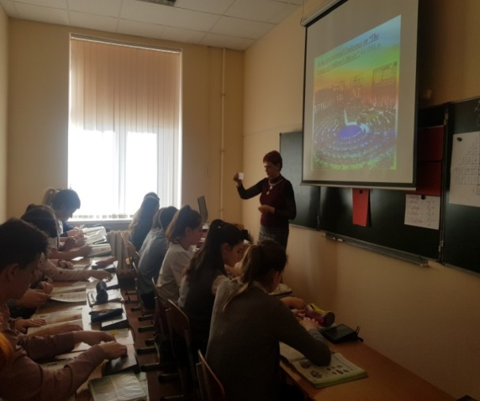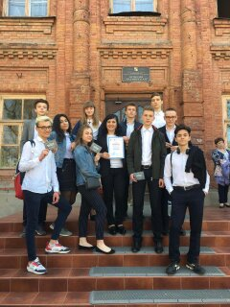
Использование мобильного компьютерного класса на уроках русского языка, математики, географии, информатики, физики, химии, биологии дает возможность педагогам совершенствовать формы предъявления учебного материала. Применение возможностей мобильного компьютерного класса на уроках позволяет педагогам лицея индивидуализировать образовательную деятельность, создать вокруг каждого ученика многокомпонентное информационное поле, сочетающее в себе текстовые компоненты, графические изображения, звуковые и визуальные сообщения, а также улучшить качество преподавания предмета (содержательное наполнение урока и его дидактическую ценность), что способствует повышению мотивации обучающихся и оказывает положительное влияние на результаты обучения.
Мобильный компьютерный класс позволяет организовать урочные и внеурочные виды деятельности в режиме on-line: виртуальные лабораторные работы, интерактивные модели по физике, биологии, химии, интерактивные карты по географии, истории, виртуальные экскурсии по музеям, а также проводить on-line-тестирование при подготовке к ОГЭ и ЕГЭ, участвовать в очных дистанционных конкурсах и олимпиадах.
Учителя информатики Г.А. Ересько-Гелеверя, Е.П. Ростова, учитель географии Г.Б. Пукас, учитель физики О.В. Задависвичко, учителя начальных классов С.А. Войтенко, А.П. Батищева, А.Г. Кабицкая, Н.Б. Прокопенко, И.С. Писковец организуют внеурочную деятельность обучающихся с применением мобильного компьютерного класса.

Видеоконференцсвязь: новые возможности для обучения
Система видеоконференцсвязи для организации коммуникации в режиме on-line, стала неотъемлемой частью при проведении мероприятий как с образовательными организациями г. Таганрога, имеющими подобное оборудование, так и с образовательными организациями регионального и всероссийского уровня. Использование оборудования ВКС позволяет в режиме реального времени организовать конструктивное общение с коллегами из других образовательных организаций г. Таганрога и Ростовской области по актуальным вопросам образования, обменяться лучшими практиками обучения: совместные межшкольные семинары, круглые столы, лекции.
Пятый год продолжается сотрудничество педагогов лицея и МОБУ СОШ №№ 23,31,34 по использованию групповой системы видеоконференцсвязи.
В 2018-2019 учебном году обучающиеся 8-11 классов лицея приняли участие в серии учебных занятий, которые организованы специалистами РОМЦДООД ГБУ ДО РО ОЦДОД в дистанционном режиме с применением ВКС LifeSize.
18 октября 2018 года обучающиеся 9-11 классов лицея стали участниками вебинара по вопросам защиты персональных данных.
9 ноября 2018 года выпускники 11 класса приняли участие в вебинаре по вопросам подготовки к итоговому сочинению.
В течение 2018-2019 учебного года для обучающихся 9,11 классов организованы сеансы – просмотры видео-уроков по различным учебным предметам по подготовке к ОГЭ и ЕГЭ 2019 года.
В рамках подготовки к государственной итоговой аттестации для обучающихся 9,11-х классов МОБУ лицея № 33 и МОБУ СОШ № 23 проведены психологические тренинги в режиме on-line с использованием видеоконференцсвязи.
В декабре 2018 - мае 2019 года обучающиеся старших классов лицея смогли стать участниками серии открытых уроков по профессиональной навигации, которые организованы Министерством образования и науки РФ совместно с порталом «ПроеКТОриЯ» в рамках цикла открытых уроков для обучающихся 9-11 классов в соответствии с программами «Стратегия научно-технологического развития Российской Федерации» и «Цифровая экономика».
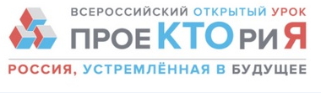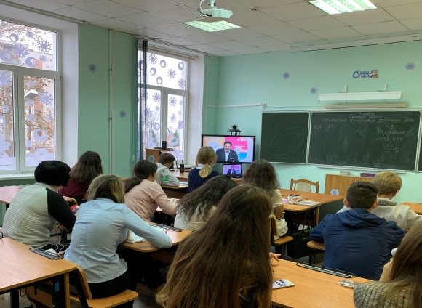

11 декабря 2018 года выпускники 11а класса приняли участие в уроках от победителей Всероссийского конкурса «Авторские уроки будущего»”. Во время трансляции обучающиеся смогли ознакомиться с бинарными уроками от педагогов-победителей Всероссийского конкурса «Авторские уроки будущего»: «Зачем космос нужен каждому из нас?»
Учитель географии Семерякова Марина Николаевна и учитель физики Попко Кирилл Сергеевич рассказали, по какому принципу работают космические аппараты, зачем наблюдать из космоса за животными и как запустить в космос собственный спутник; «Зачем человеку нужен цифровой двойник?»
Учителя биологии Трушников Денис Юрьевич и Пасухина Ирина Александровна объяснили, зачем здоровому человеку знать, что происходит в его организме в любой момент времени, и как цифровая медицина поможет предотвращать болезни; «Железная дорога: прошлое или будущее?»
От учителя обществознания Гуськовой Анны Геннадьевны и учителя информатики Ульченко Екатерины Николаевны обучающиеся узнали, что такое «цифровая дорога» и как интеллектуальные самообучающиеся системы будут помогать нам в будущем; «Кто лучше предсказывает будущее: гуманитарии или технари?»
Учитель русского языка и литературы Скидан Наталья Анатольевна и преподаватель строительных дисциплин Марсакова Надежда Николаевна рассказали о материалах будущего и ответили на вопрос: «Могут ли физики и лирики работать вместе?»; «Энергетика будущего: как сэкономить, потребляя больше?» Учителя физики Гайнетдинов Айдар Валерьевич и Лузина Екатерина Павловна рассказали, откуда берется электрический ток и как «зеленая энергетика» поможет сохранить.
13 декабря 2018 года обучающиеся 9-х классов приняли участие в открытом уроке «Направление прорыва», который провел президент Российской Федерации В.В. Путин. В ходе разговора ребята смогли представить свои предложения и идеи в тех областях, в которых хотели бы работать в будущем. Президент обратил внимание, что новая технологическая революция открывает существенные возможности, но в тоже время требует серьёзных усилий по сохранению лидерства в ключевых отраслях.
Дискуссия во время урока была посвящена тому, что необходимо каждому ребёнку, чтобы стать успешным, как меняется роль педагогов в условиях, когда стремительно развиваются новые технологии, а у школьников появляется всё большая палитра источников получения знаний.
Во время урока были представлены основные масштабные проекты по профессиональному самоопределению: «Кванториум», объединяющий 89 высокотехнологичных детских технопарков в 62 регионах страны, проект «Мой первый бизнес» и проект ранней профориентации школьников «Билет в будущее», международный конкурс детских инженерных команд.
24 января 2019 года для обучающихся 10-х классов проведен открытый урок по экологии «Проснулся утром, убери свою планету».
На уроке обучающиеся узнали:
• Может ли мусор стать двигателем моды?
• Как искусственный интеллект помогает отделять хорошие отходы от плохих?
• Какие продукты и технологии мы должны внедрить сегодня, чтобы завтра они не стали новым мусором?
На эти и другие вопросы ответили эксперты, которые знают всё об экологической сфере: Олег Евтушенко, исполнительный директор Госкорпорации «Ростех», Андрей Трапезников, заместитель Председателя Правления по внешним коммуникациям ООО «УК «РОСНАНО», Член Правления ФИОП (Фонд инфраструктурных и образовательных программ), Антон Усачев, заместитель генерального директора группы компаний «Хевел», Никита Никишкин, один из основателей проектов «Чистое дело» и «Добрая школа» и Александра Полярус, дизайнер, основатель проекта POLYARUS.
7 февраля 2019 года для обучающихся 10-х классов проведен открытый урок по химии «Менделеев? Элементарно!». На открытом уроке лицеисты узнали, как создаются новые химические элементы, в чем уникальность таблицы Менделеева, какие вещества и соединения отвечают за наши эмоции и какую роль в современном протезировании играют новые материалы.
21 февраля 2019 года обучающиеся 11 класса приняли участие в открытом уроке «Настройся на будущее!» На этом уроке обучающиеся познакомились с актуальной информацией сферы градостроения: последние новости, описание прорывных российских проектов и востребованных профессий, образовательный тест и другие активности.
11 апреля 2019 года состоялся открытый урок «Наперегонки с будущим» для обучающихся 9-х классов. Спикерами урока стали Олег Покусаев, доцент кафедры «Высокоскоростные транспортные системы», МИИТ, Станислав Зотин, заместитель гендиректора АО «Федеральная пассажирская компания» и Кирилл Музалевский, заместитель начальника Дирекции скоростного сообщения (филиал ОАО «РЖД»). Современная железная дорога обеспечивает жителям нашей страны комфорт и транспортную доступность.
Станислав Зотин рассказал о том, кто и как создаёт для пассажиров современные вагоны и сервисы. «Спикер. Отметил, что в этом году на линию выйдут новые купейные вагоны, в которых будет душ, сейфы, розетки, в том числе USB, развлекательный портал для пассажиров.
О безопасности на железной дороге рассказал Олег Покусаев. Он подчеркнул, что машинист поезда – одна из самых ответственных профессий. И сегодня, благодаря цифровым технологиям, эта профессия существенно меняется. Лицеисты узнали, что современный поезд становится «умным» компьютером на колесах, который собирает множество информации с датчиков и постоянно общается с диспетчерским центром, осуществляется дистанционное управление поездом, а машинист в перспективе становится бортинженером.
25 апреля 2019 года обучающиеся 10-х классов приняли участие в открытом уроке «Быстрее! Выше! Умнее!». Приглашенные эксперты Татьяна Черниговская, российский ученый в области нейронауки и психолингвистики, Сергей Бадюк, спортсмен, актёр, телеведущий и Софья Бревус, федеральный координатор движения «Волонтеры-медики» ответили на интересующие подростков вопросы:
- Что важнее – накачать гору мышц или стать более сильным и выносливым?
- Зависит ли скорость мысли от физических упражнений?
- Какие специалисты помогают нам придерживаться здорового образа жизни?
16 мая 2019 года обучающиеся 10-х классов стали участниками Всероссийского открытого урока «Здравствуй, дерево!» Спикеры урока С.Б. Пальчиков, первый заместитель генерального директора ГКУ МО «Мособллес»
М.Б. Болдырева, помощник участкового лесничего, Истринский филиал ГКУ МО «Мособллес»; И.А. Гераськин, руководитель учебного отдела ООО «Здоровый лес» говорили о важной роли деревьев в жизни человека и всей планеты. Во время дискуссии со спикерами урока старшеклассники узнали:
- Каким специалистам под силу вырастить лес и сохранить «зелёные легкие» Земли для многих поколений?
- Кто занимается озеленением парков и городских аллей?
Проведение уроков в режиме on-line стало возможным благодаря широкому внедрению цифровых технологий в образовательный процесс лицея.
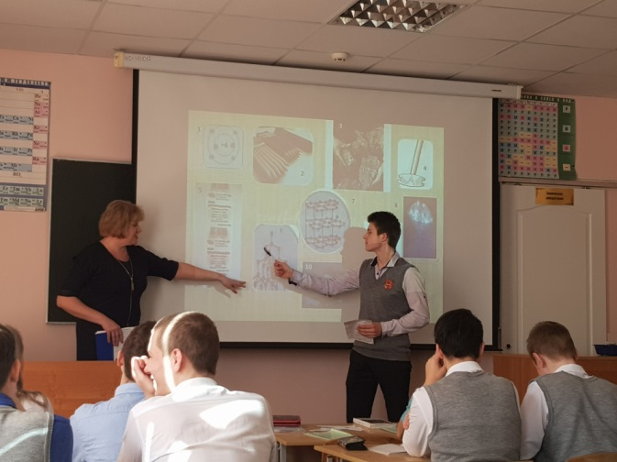
Использование системы ВКС для организации сеансов групповой видеоконференцсвязи позволяет педагогам лицея повышать квалификацию в дистанционном режиме. Участие в педагогических вебинарах, видеоконференциях, интернет-семинарах издательств «Просвещение», «Титул», «Учитель», «Русское слово», «Легион» позволило педагогам ознакомиться с методическими новинками и получить методическую помощь по преподаваемым предметам в условиях реализации ФГОС начального и основного общего образования.
В течение 2018-2019 учебного года педагоги лицея приняли участие в вебинарах, интернет-консультациях, видеоконференциях по вопросам организации и проведения государственной итоговой аттестации 2019 года.

